1. Contesta as seguintes cuestións.
a. Que ditadura houbo en España nos anos 20? En que anos tivo lugar?
A ditadura de Primo de Rivera que tivo lugar dende 1923 a 1930.

b. Que grupos foron máis críticos ca ditadura?
Intelectuais, estudantes, colectivos obreiros e grupos nacionalistas

c. Cando e como remata a ditadura?
Que pasos se dan despois?
- En 1929 o rei retirou o seu apoio a Primo de Rivera, que dimitiu (xaneiro de 1930).
- Afonso XIII encargou formar un novo Goberno
- O goberno restableceu a Constitución de 1876 e
- Convócanse eleccións municipais.

Que foi o pacto de San Sebastián?
Un pacto asinado por políticos republicanos, socialistas e catalanistas para derrocar a monarquía.

2. Contesta.
a. Explica o que sucedeu nas eleccións municipais de abril de 1931.
Nas capitais de provincia venceron as candidaturas republicanas, e aínda que o triunfo global foi dos monárquicos, o feito interpretouse como unha vitoria dos republicanos.

b. Como e cando se proclamou a Segunda República
Coñecido o resultado das eleccións municipais, Afonso XIII exiliouse e formouse un Goberno provisional que proclamou a Segunda República en abril de 1931.

c. Quen foi elixido presidente da república. Niceto Alcalá Zamora.

3. Analiza o articulado da Constitución de 1931 e a teoría do tema e contesta.

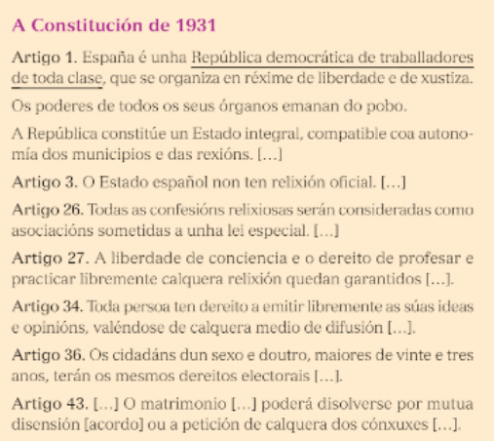
a. Indica as novidades relacionadas ca relixión. Que significa aconfesional?
- España será un Estado aconfesional, e dicir, sen relixión oficial.
- Recoñecíase a liberdade de conciencia e o dereito de profesar calquera relixión
- Dereito a recibir unha educación laica.

b. Como é a organización territorial do Estado.
Organización descentralizada.
Se admitía a posibilidade de crear rexións e municipios autónomos.

c. Que dereitos e liberdades se recoñecen na constitución? Cal che parece máis innovador?
Dereito a emitir libremente as súas ideas e opinións, dereitos de reunión e asociación, dereitos electorais -sufraxio universal-, dereito ao divorcio.

4. Bienio reformista.
a. Quen era o presidente da república? Niceto Alcalá Zamora
E o presidente do goberno neste período? Manuel Azaña

b. Enumera as reformas do Bienio Reformista.
- Iniciouse a reforma agraria.
- Concedeuse a autonomía a Cataluña.
- Aplicouse unha reforma militar.
- Reformouse a educación.
- Reguláronse o matrimonio civil e o divorcio.

c. Quen se opuxo as reformas?
- Os grandes propietarios, as altas xerarquías da Igrexa e do Exército, que as consideraban radicais.
- Os anarquistas e os sindicatos, que querían transformacións máis profundas.

d. Que foi a “Sanjurjada”?
Un intento de golpe de Estado (1932) liderado polo xeneral Sanjurjo, que fracasou.

e. Que sucedeu en Castilbanco e Casas Viejas?
En Castilbanco (Badaxoz) houbo enfrontamentos entre os campesiños e a Garda Civil.
EN Casas Viejas (Cádiz), un levantamento campesiño en 1933 foi duramente reprimido.

5. Bienio conservador.
a. Quen foron os dous lideres deste novo goberno? A que partidos e tendencias políticas pertencían?
Alejandro Lerroux do Partido Radical (fíxose cargo do goberno apoiado pola) CEDA (Confederación Española de Dereitas Autónomas) liderada por José María Gil Robles.

b. Que sucedeu cas reformas no bienio conservador? Explica.
Estes modificaron ou suspenderon reformas do período anterior e se lle concedeu unha amnistía aos participantes no golpe de Estado do xeneral Sanjurjo.

c. Explica a revolución de outubro de 1934.
Os partidos de esquerda convocaron unha folga para contrarrestar o suposto perigo da CEDA para a República.
Que pasou en Asturias?
A revolución triunfou inicialmente en Asturias, onde as organizacións obreiras crearon un goberno revolucionario, pero finalmente fracasou.
E en Cataluña?
Proclamouse o Estado Catalán dentro da República. Tras o fracaso desta insurrección a Generalitat foi disolta, e os líderes, encarcerados.

6. A Fronte Popular .
a. Quen partido gaña as eleccións? A Fronte Popular.
Que é a Fronte popular? Quen o forma?
É a unión dos grupos políticos de esquerda (que se presentaron ás eleccións unidos).
Está integrada por socialistas, comunistas, republicanos de esquerda e algunhas forzas nacionalistas.
b. Que sucede cas reformas políticas?
O novo goberno retomou a política de reformas e liberou os presos da revolución de outubro de 1934.
c. Que feitos se producen que desatan o fin da república?
- Conflitividade social.
- Pistoleiros da dereita asasinaron a un militar de esquerdas.
-Os compañeiros do militar asasinaron a un líder da dereita.
- O xeneral Mola xa comezara a conspirar. as tropas españolas do norte de África dirixidas polo xeneral Franco se sublevaron.


7. Fai unha liña do tempo onde se observe as distintas fases da república e indica nome e ano de cada fase.
2 cadros 1 ano

Goberno Provisional
Bienio Reformísta
Bienio Conservador
Fronte Popular

1934
1931
1937

xullo 36
abril 31
decembro 31
setembro 33
febreiro 36

